微算機系統實習

實驗伍

組別：17

班級、姓名及學號：

資工二 劉濬夤 109590048

資工二 歐銘耘 109590037

資工二 呂育瑋 109590004

日期：2022/04/25

1. 實驗內容：

SPI控制實習

1. 實驗過程：

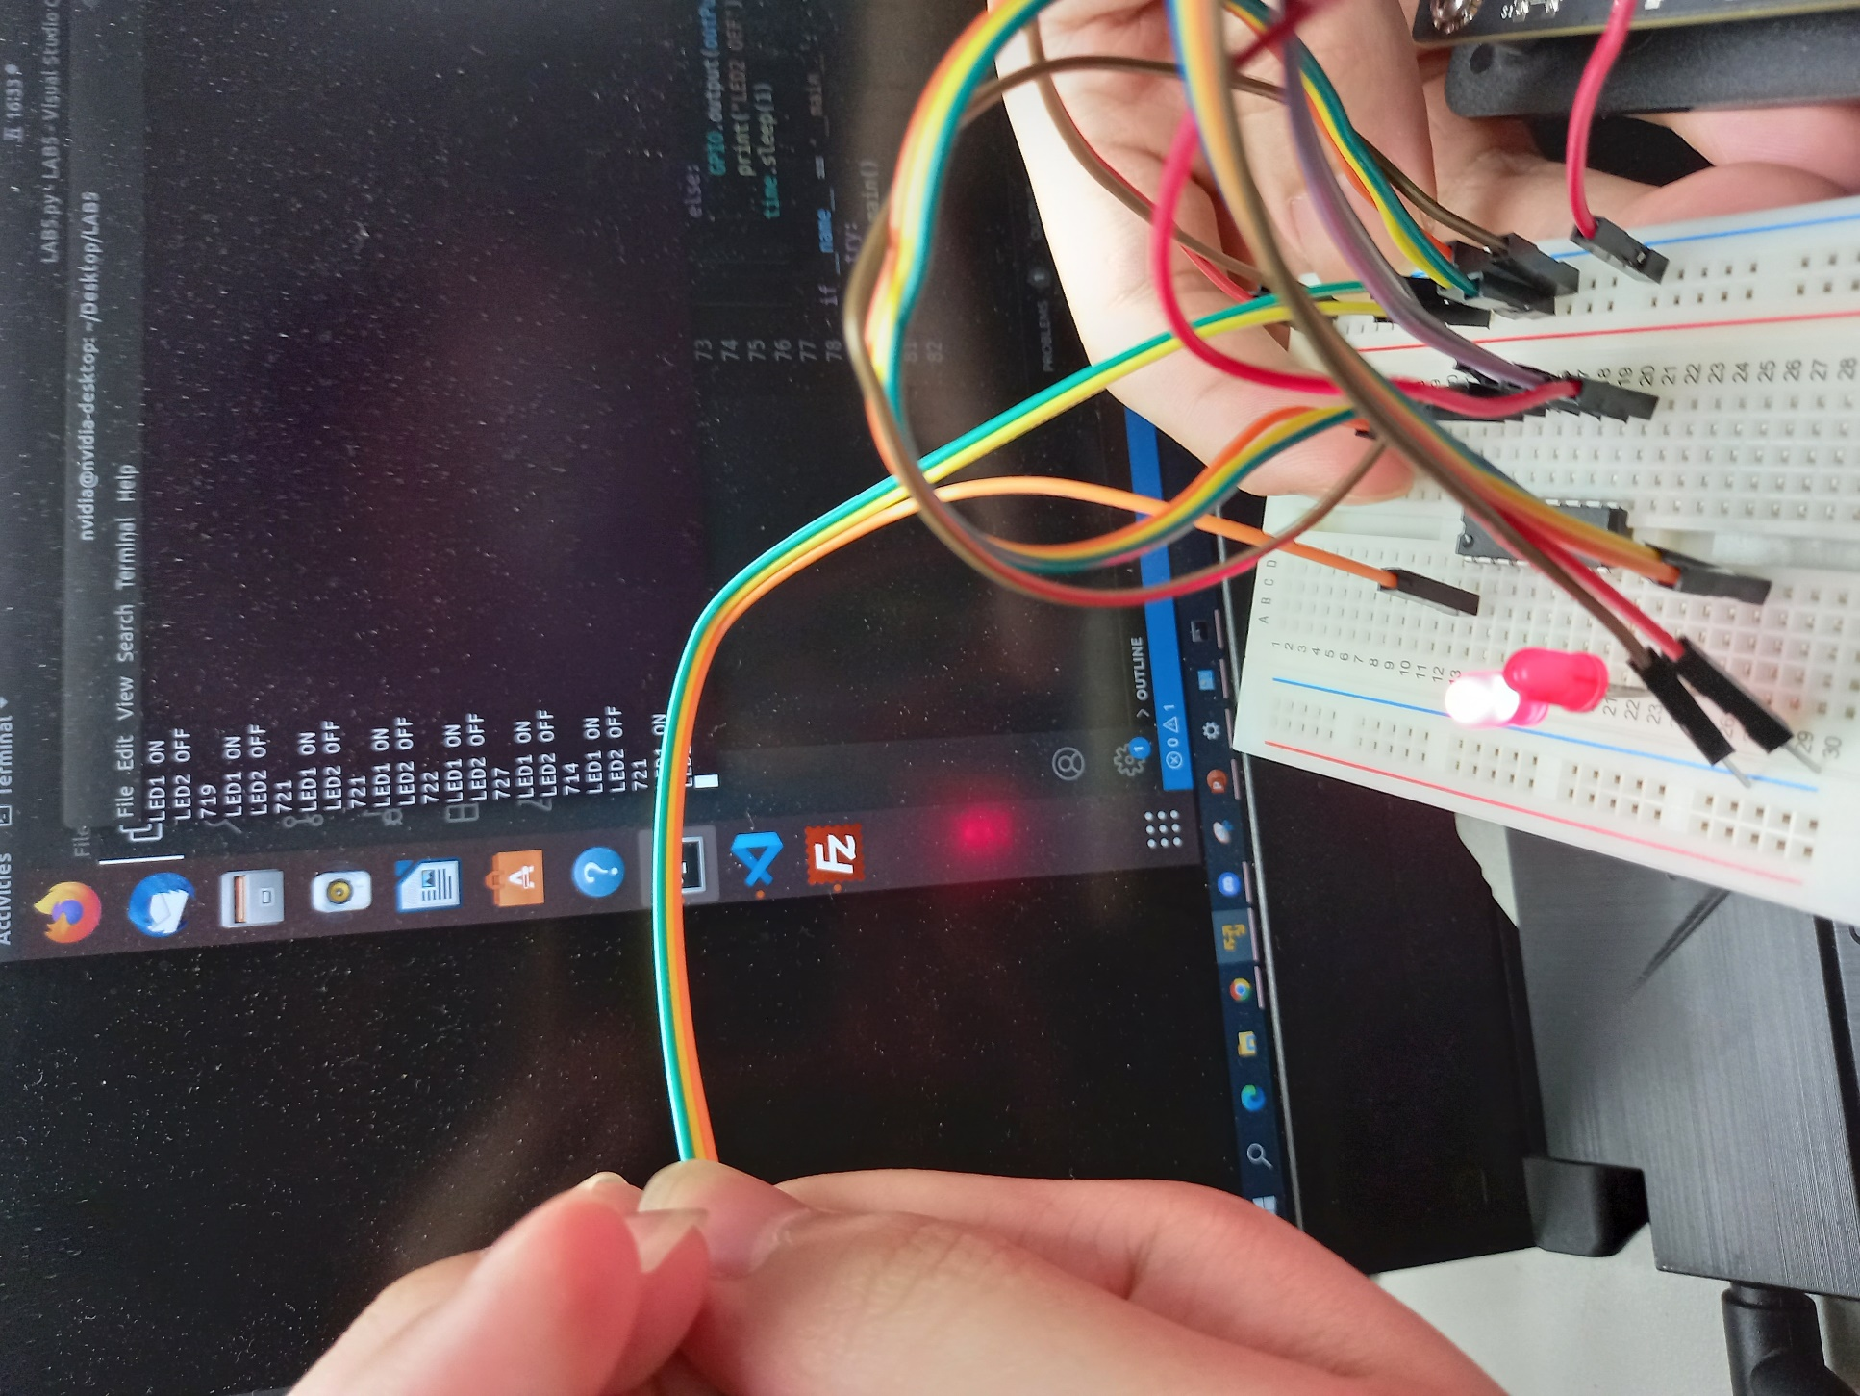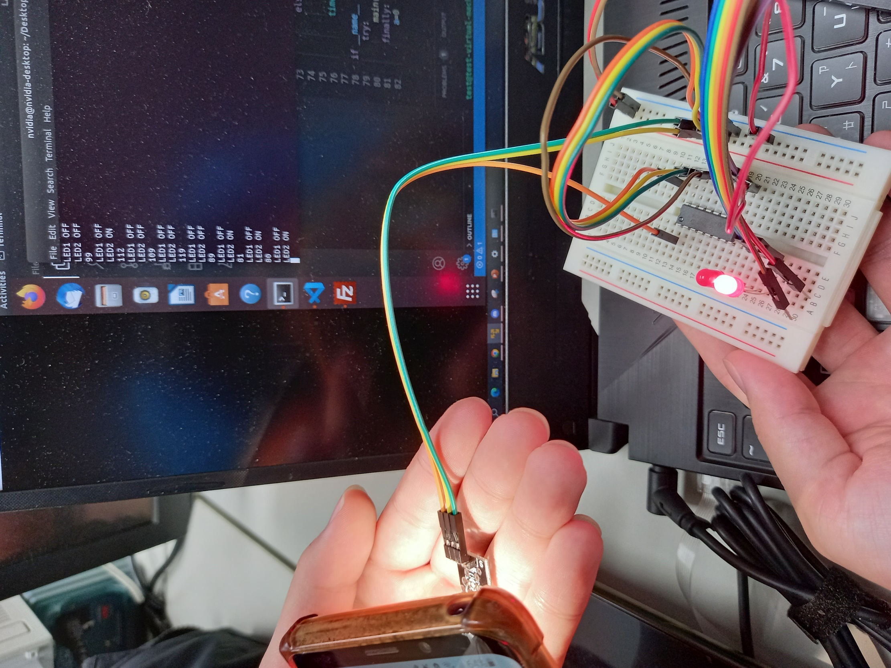

1. 組員貢獻度：

劉濬夤：33.3%

歐銘耘：33.3%

呂育瑋：33.3%

1. 報告心得：

劉濬夤：

又有新的東西可以玩了，這次用的是MCP3008搭配光敏電阻再透過python程式來讀取光敏電阻數值。對於已經習慣接電路的我來說其實操作上也相當的容易，然後在寫python程式的時候也是照著ppt按部就班的編寫以後也順利的運作成功，過程中也沒有遇到什麼問題。只是光敏電阻的接腳圖部分好像給相反了。下週是期中考，希望自己可以好好加油吧，至於這學期的實驗類型都比較分散，感覺有點麻煩就是了。

歐銘耘：

這次的實習還蠻簡單的，對於現在的實習已經漸漸地可以掌握如何去做了，不過也幸好老師有多給我們一點時間去做而不是繼續教新的，所以這次的實作並沒有遇到甚麼問題，很快就解決掉了，雖然我們其中一個組員因為要隔離的關係沒有來，戰力損失一大半，但我們還是有成功做出來，接下來會專心準備筆試。

呂育瑋：

這次實驗是利用python程式檔讀取光敏電阻的阻值，並設定門檻值來控制不同LED的亮或滅，感受到相對於cpp，python的語法更為簡單，只要知道套件之函式如何運用，便能達到相同的功能，因此相對於先前實驗，此次實驗較為簡單，並未遇到太大的困難，並且學習到透過MCP3008控制周邊元件，更加了解TX2的腳位、麵包板與杜邦線的使用。